  - 01 / MESURES LOCALES

Rustyx × Next.js
Le bilan global, puis les détails CPU et mémoire. Même application, même machine, trois passages en production.
  - Next.js 16.3.5 · Rustyx 0.1.0-alpha.1 · Apple M4 / 16 Gio · 23/09/2026

Une même charge de 70 000 requêtes
Critère | Next.js | Rustyx | Écart Rustyx
Temps total | 21,5 s | 9,6 s | 55,3 % de moins
CPU total | 26,4 s CPU | 17,1 s CPU | 35,4 % de moins
RAM globale médiane | 307,8 Mio | 262,4 Mio | 14,8 % de moins
Pic RAM observé | 312,2 Mio | 269,2 Mio | 13,8 % de moins

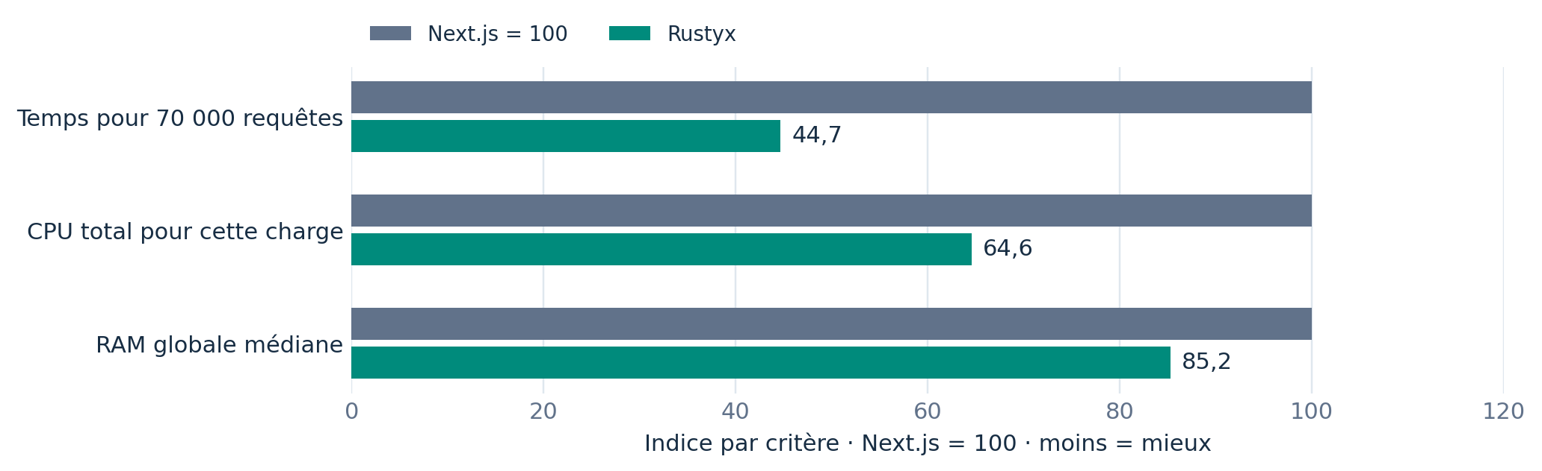

Ce que le résultat permet de conclure
Sur cette charge mixte, Rustyx utilise 35,4 % de moins de temps CPU et 14,8 % de moins de RAM médiane. Il termine le même travail avec 55,3 % de moins de temps écoulé.
Next.js conserve un avantage CPU sur : Pages · statique, API Pages. Les tableaux suivants distinguent ces cas des économies de mémoire et des gains de débit.
La mémoire globale est mesurée sur UNE instance qui sert tous les parcours. Les fortes économies d’une page statique isolée ne s’appliquent pas automatiquement à une application ayant aussi chargé React et Node.

  - 02 / MESURES LOCALES

Mémoire : où se trouve le gain ?
RSS totale du serveur, processus Rust et Node compris. Moins = mieux. Chaque parcours ci-dessous utilise un serveur neuf.
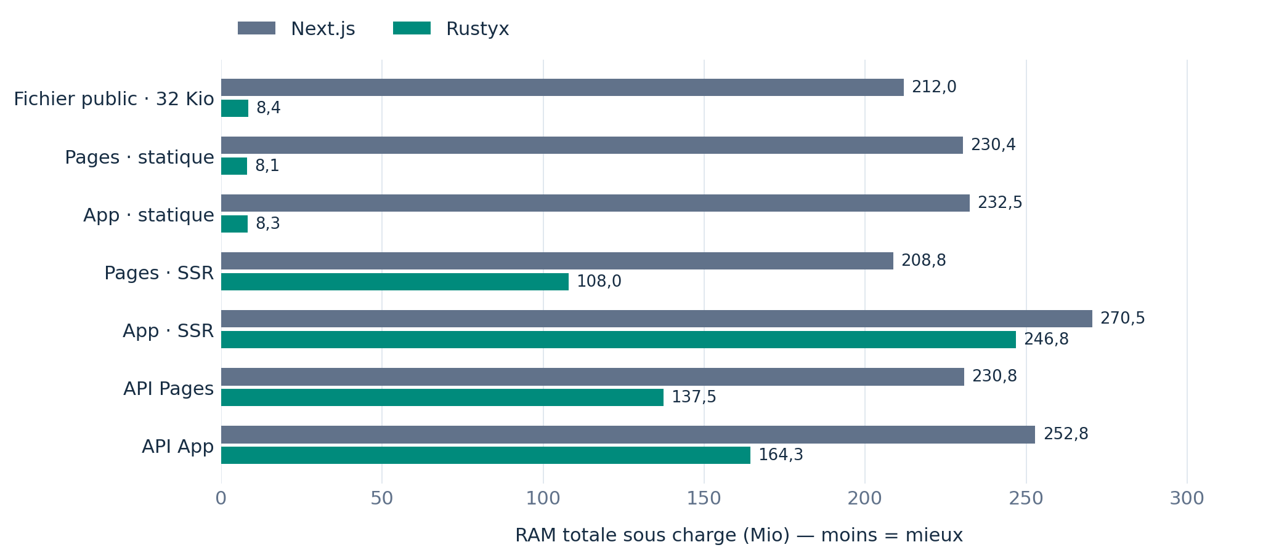
Parcours | Next (Mio) | Rustyx (Mio) | Économie | Avantage
Fichier public · 32 Kio | 212,0 | 8,4 | 96,1 % | Rustyx
Pages · statique | 230,4 | 8,1 | 96,5 % | Rustyx
App · statique | 232,5 | 8,3 | 96,4 % | Rustyx
Pages · SSR | 208,8 | 108,0 | 48,3 % | Rustyx
App · SSR | 270,5 | 246,8 | 8,7 % | Rustyx
API Pages | 230,8 | 137,5 | 40,4 % | Rustyx
API App | 252,8 | 164,3 | 35,0 % | Rustyx

Statique et dynamique ne chargent pas les mêmes composants
Les fichiers et pages pré-rendues peuvent être servis entièrement par Rust. Le rendu dynamique continue à utiliser Node et les composants React : son empreinte est donc beaucoup plus élevée. La charge mixte de la première page mesure cet ensemble réellement chargé.
La RSS est échantillonnée toutes les 150 ms environ. Elle peut compter plusieurs fois des pages partagées ; ce n’est pas une mesure de mémoire physique unique. Les données Excel incluent les pics et les variations des trois passages.

  - 03 / MESURES LOCALES

CPU : le coût d’une réponse
Temps processeur cumulé du serveur et de ses descendants, divisé par les réponses valides. Moins = mieux.
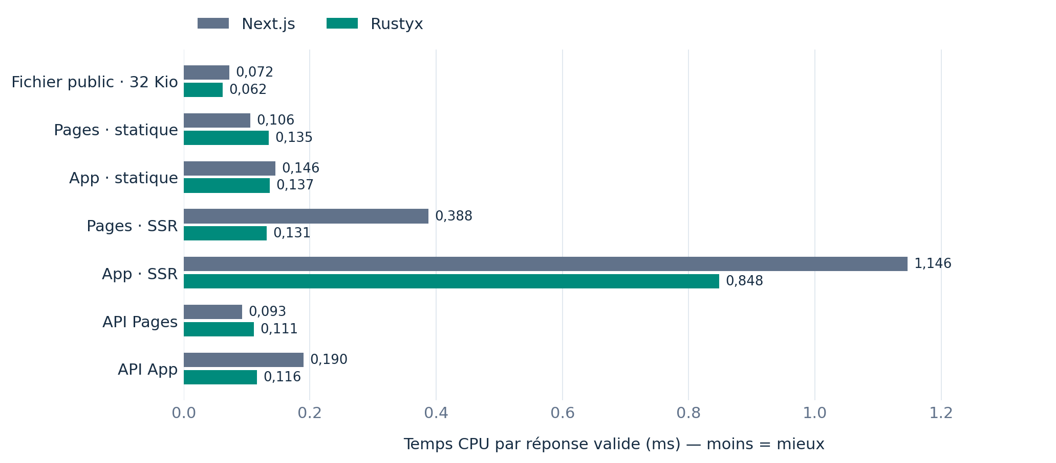
Parcours | Next (ms) | Rustyx (ms) | Gain CPU | Avantage
Fichier public · 32 Kio | 0,072 | 0,062 | 14,2 % | Rustyx
Pages · statique | 0,106 | 0,135 | -27,5 % | Next.js
App · statique | 0,146 | 0,137 | 6,1 % | Rustyx
Pages · SSR | 0,388 | 0,131 | 66,2 % | Rustyx
App · SSR | 1,146 | 0,848 | 26,0 % | Rustyx
API Pages | 0,093 | 0,111 | -19,7 % | Next.js
API App | 0,190 | 0,116 | 38,9 % | Rustyx

Comment lire ces chiffres
Un gain positif indique une économie de CPU ; un gain négatif indique un surcoût. Le temps CPU additionne le travail des cœurs : il peut dépasser le temps réellement écoulé. Il ne mesure pas la consommation électrique.
Pendant la charge mixte, Next mobilise en moyenne 1,23 cœur équivalent et Rustyx 1,78. Rustyx travaille plus intensément pendant une durée plus courte : son CPU total baisse, mais son occupation moyenne des cœurs augmente.
« Proche » désigne un écart inférieur à 5 %, simple repère de lecture. Trois passages courts ne permettent pas d’en faire une conclusion statistique. Les minima et maxima figurent dans Excel.

  - 04 / MESURES LOCALES

Débit, latence et concurrence
Le débit compte uniquement les réponses valides. Les sept parcours de base utilisent quatre connexions simultanées.
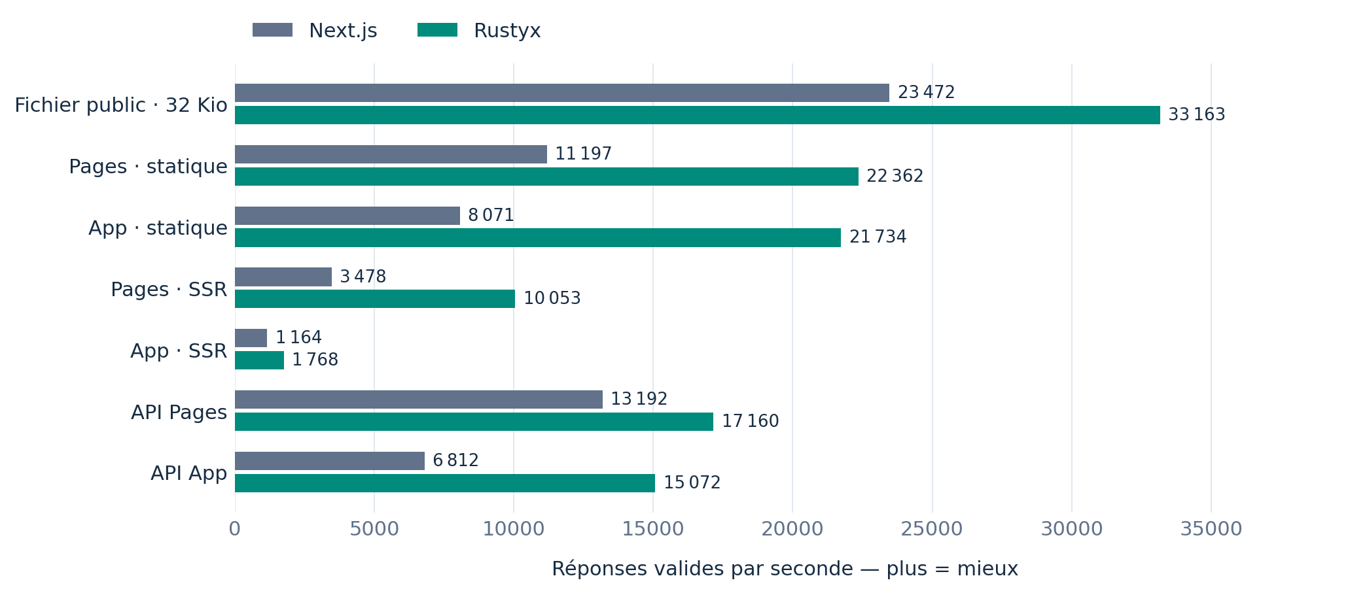
Parcours | Next rép./s | Rustyx rép./s | Ratio débit | p95 Next / Rustyx
Fichier public · 32 Kio | 23 472 | 33 163 | ×1,41 | 0,25 / 0,18 ms
Pages · statique | 11 197 | 22 362 | ×2,00 | 0,63 / 0,24 ms
App · statique | 8 071 | 21 734 | ×2,69 | 0,82 / 0,25 ms
Pages · SSR | 3 478 | 10 053 | ×2,89 | 2,05 / 0,49 ms
App · SSR | 1 164 | 1 768 | ×1,52 | 4,44 / 3,00 ms
API Pages | 13 192 | 17 160 | ×1,30 | 0,53 / 0,32 ms
API App | 6 812 | 15 072 | ×2,21 | 1,18 / 0,38 ms

Huit requêtes simultanées : les deux moteurs répondent
Scénario | Erreurs Next | Erreurs Rustyx | p95 Next / Rustyx
pages-ssr | 0 | 0 | 4,55 / 1,06 ms
app-ssr | 0 | 0 | 8,43 / 6,08 ms

Ces essais de deux secondes ne démontrent pas une capacité illimitée. Rustyx garde une file bornée : avec un worker, quatre corps peuvent être chargés et 64 requêtes attendre avant lecture de leur corps. Une file pleine renvoie 503 ; une attente expirée renvoie 504.

  - 05 / MESURES LOCALES

Compression, build et navigateur
Les variantes gzip complètent les mesures sans compression. Le build et le JavaScript navigateur sont mesurés séparément de la charge serveur.

CPU avec compression HTTP
Parcours gzip | Next CPU ms | Rustyx CPU ms | Gain CPU | Avantage
Fichier public · 32 Kio | 0,170 | 0,101 | 40,4 % | Rustyx
Pages · statique | 0,167 | 0,149 | 11,0 % | Rustyx
App · statique | 0,261 | 0,145 | 44,6 % | Rustyx

Les pages construites utilisent leurs variantes précompressées ; le fichier public est compressé à la demande. Le client décompresse les réponses pour vérifier le contenu. Son CPU est exclu des mesures serveur.

Construire puis lancer le projet
Mesure | Next.js | Rustyx | Lecture
Durée du build | 2,02 s | 0,51 s | 74,8 % de moins
Pic RSS du build | 2 105,80 Mio | 208,80 Mio | 90,1 % de moins
Sorties de build | 42,70 Mio | 4,09 Mio | 90,4 % de moins
Serveur HTTP prêt | 155,7 ms | 29,1 ms | Rustyx
Premier Pages SSR, HTTP prêt | 16,9 ms | 60,6 ms | Next.js
Premier App SSR, HTTP prêt | 30,1 ms | 112,6 ms | Next.js

Rustyx démarre Node à la première requête dynamique. Le serveur HTTP peut donc démarrer vite tout en ayant une première réponse SSR plus lente. Les durées de cette première réponse excluent le démarrage HTTP.

JavaScript effectivement chargé
Page | Next.js | Rustyx | Écart
/pages-static | 119,1 Kio | 84,2 Kio | 29,3 % de moins
/app-static | 130,6 Kio | 89,3 Kio | 31,6 % de moins

Le compteur a été hydraté puis cliqué dans Chromium, sans erreur JavaScript. La taille du build exclut les dépendances et le binaire Rustyx : elle n’est pas une taille de déploiement complète. Le build exclut également leur installation et la compilation préalable de Rust.

  - 06 / MESURES LOCALES

Méthode, périmètre et reproductibilité
Ce rapport compare la version actuelle de Rustyx à Next.js sur un projet synthétique précis. Il ne constitue pas une promesse de gain pour toute application.
Paramètre | Protocole
Date et machine | 23/09/2026 · Apple M4 · 10 cœurs logiques · 16 Gio · Node v22.17.1
Versions | Next.js 16.3.5 avec Turbopack par défaut ; Rustyx 0.1.0-alpha.1 release ; React/react-dom 19.3.0.
Même projet | Sept parcours : fichier public de 32 Kio, Pages/App statiques et SSR, API Pages/App. Pages de 100 lignes avec compteur hydraté ; API JSON de 20 valeurs. Aucun appel distant.
Répétitions | Trois passages, ordre des moteurs alterné. Serveur neuf par scénario. Un worker Rustyx ; configuration Next par défaut. Aucun changement du framework pendant les mesures.
Parcours isolés | 1 000 requêtes de chauffe puis quatre secondes avec quatre connexions keep-alive. Variantes identity et gzip. Les essais SSR à huit connexions durent deux secondes.
Charge globale | Une seule instance par moteur : chauffe de 1 400 requêtes puis 70 000 demandes entrelacées, exactement 10 000 par parcours, avec quatre connexions. Cette charge est répétée trois fois.

Contrôles et limites
Toutes les réponses ont été contrôlées. Les routes dynamiques doivent refléter un identifiant variable. Dans le scénario global, chaque moteur traite exactement 10 000 demandes par route, soit 70 000 par passage.
Les tableaux présentent les médianes de trois passages. La RAM sous charge est la médiane des échantillons, puis la médiane des passages. Le pic est la médiane des maxima échantillonnés. Les résultats individuels sont disponibles dans Excel.
Le client et le serveur partagent la même machine. Le client peut limiter les débits les plus élevés. Il n’y a ni réseau distant, ni CDN, ni TLS, ni base applicative. Aucune consommation électrique n’est déduite du temps CPU.
Les sorties de build sont supprimées avant chaque mesure ; le cache disque du système reste chaud. Le benchmark ne couvre pas les images, le HMR, le pré-rendu partiel, toutes les options Next.js ni une application métier lourde.
Les essais sont courts : ils ne remplacent pas un test d’endurance, une recherche de fuite mémoire ou une validation sur la future application importée.

Fichiers fournis
Rustyx-vs-Nextjs.xlsx : synthèse, charge globale, détails mémoire et CPU, débit, gzip, build et navigateur, mesures brutes et méthode. Les graphiques Excel et les formules restent modifiables.
mesures-brutes.json : données complètes, versions, sources de l’application et empreintes SHA-256. Le script du dépôt scripts/bench-next-comparison.mjs permet de relancer la mesure.
Commande : BENCH_GZIP=1 BENCH_MIXED=1 BENCH_OUTPUT=reports/next-vs-rustyx/mesures-brutes.json RUSTYX_NEXT_REFERENCE=/chemin/vers/node_modules/next npm run bench:next

